A L’INTERIEUR DE L’ORDINATEUR

Objectifs :

- Identifier les éléments qui composent un ordinateur
- Connaître le rôle de chacun des éléments
- Définir ce qu’est un système d’exploitation

Pour la rentrée, les parents de Marie souhaiteraient lui acheter un ordinateur, la famille se dirige donc vers une grande enseigne (la FNAC), le vendeur est très sympathique et leur montre plusieurs modèles, malheureusement personne dans la famille ne comprend un mot de ce qu’il dit. Il utilise un jargon informatique incompréhensible et toute la famille est vite découragée par cette journée qui sera longue…et tout ça pour un ordinateur !!

Finalement, ils repartent avec une brochure avec plus d’explications sur les modèles qui les intéressent, mais arrivée à la maison le père de Marie n’arrive toujours pas à comprendre, voici ce qu’il lit :

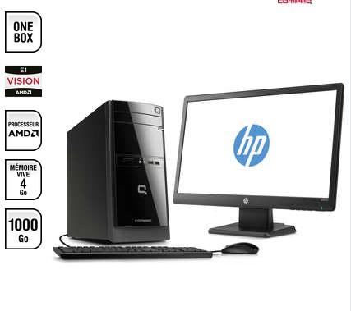

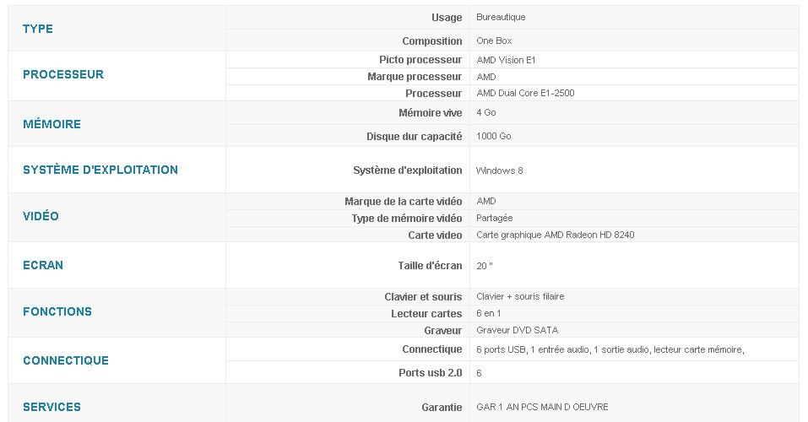

Les composants matériels d’un ordinateur : Le hardware

Tous les éléments à l’intérieur d’un ordinateur sont fixés sur la carte mère qui a pour rôle de gérer la communication entre ceux-ci.

Utilisez Internet et notamment le site http://www.commentcamarche.net/ pour trouver les définitions.

- Le Microprocesseur

- Le disque dur

- La mémoire vive (Ram)

- La carte graphique

- Les lecteurs

- L’écran

- Les prises

Les composants logiciels d’un ordinateur : Le software

Un ordinateur a besoin d’un programme principal pour le faire fonctionner (le système d’exploitation) et d’autres programmes pour effectuer des tâches spécifiques (ex : taper une lettre, faire de la retouche photo, graver des cd, etc.).

- Le système d’exploitation

- Les programmes

Les périphériques

Un périphérique se connecte à un système informatique afin d’ajouter à ce dernier, des fonctionnalités (ex : imprimante, scanner, webcam, souris, clavier, etc.).

- Les périphériques d’entrée

- Les périphériques de sortie

